Таврида – перекресток культур и религий.
4 дн\3 н
Симферополь – Чуфут-Кале - Бахчисарай – Мангуп – Севастополь – Балаклава – Симферополь

школьн | 28.03-31.03 | 30.03-02.04 | 30.04-03.05 | 07.05-10.05 | 23.05-26.05 | 30.09-03.10 | 07.10-10.10
16+2 | 13165 | 13165 | 16000 | 16000 | 15725 | 15725 | 15725
40+4 | 10850 | 10850 | 14240 | 14240 | 13965 | 13965 | 13965

В стоимость входит: комфортабельное размещение в 2-х местных номерах со всеми удобствами Бахчисарай (1 ночь этно-отель), Севастополь (2 ночи); транспортно-экскурсионное обслуживание автобусом туристического класса по маршруту 4 дн; питание: 3 завтрака, 3ужина , 2 обеда; страхование от несчастного случая по тарифу 18 руб в сутки с чел, страховое покрытие – 450000 руб, агентская комиссия – 10%, входные билеты (дет)и экскурсии в музеях: Чуфут-Кале(100руб), Ханский дворец(130руб), квест на Мангупе(400руб), Херсонес, Музей штольня (Балаклава) 100руб, Михайловская батарея (100руб), музей «Оборонительная башня»(40руб). Доплата за взр – 530 руб. Доплата за 1-м разм – 2365руб

1день (автобусный).
Маршрут: аэропорт – дорожная обзорная экскурсия по Симферополю - Бахчисарай – Чуфут-Кале – Зынджирлы медресе – Успенский монастырь - Ханский дворец – отель.

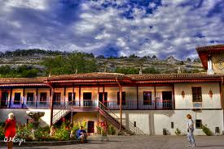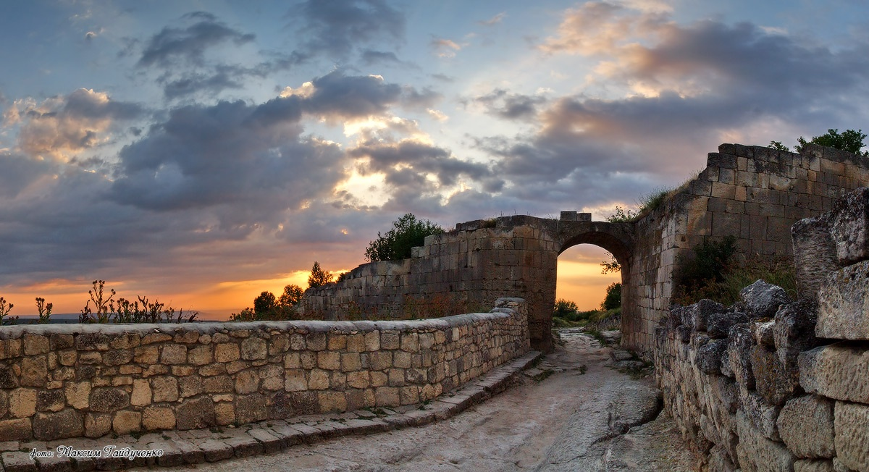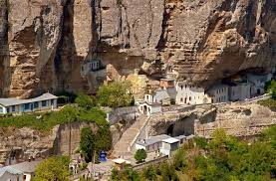

Встреча группы в аэропорту (утро). Дорожная обзорная экскурсия: Симферополь – столица, административный, экономический, культурный и научный центр Республики Крым.
При наличии времени, по желанию, возможно посещение: Центральный музей Тавриды, знакомит с культурой народов, населявших полуостров с незапамятных времен, хранит уникальные коллекции археологических предметов, нумизматики, этнографические материалы.
Экскурсия в Бахчисарай, столицу крымского ханства, сохранивший доныне колорит средневекового города. Вы увидите белоснежный, украшенный золотом мавзолей крымских ханов, один из самых значительных университетов Крымского ханства, Зынджирлы медресе (1500 г), где преподавали самые знаменитые ученые. Хан Менгли Гирей, основавший медресе, приказал повесить на дверях цепь, чтобы «каждый, кто посещает медресе, вспомнил о своей обязанности склоняться перед знанием».
Посещение Чуфут-Кале (3-4ч, удобная спортивная обувь) – город-крепость, созданный самой природой. Здесь с давних пор жили вместе три общины: мусульмане, христиане (армяне) и иудеи. Сохранились оборонительные сооружения, жилые и молитвенные дома, тюремные казематы, в одном из которых двадцать один год провел русский воевода, Василий Шереметев, отказываясь купить свободу дорогой для России ценой - за него требовали города Казань и Астрахань.
Св. Успенский монастырь (к. VIII в) в ущелье св. Марии, один из древнейших в Крыму, - «крымский Афон». Основанный греками скальный монастырь, просуществовал непрерывно около тысячи лет. Соседство православного монастыря с мечетями - символ согласия и взаимоуважения народов, разделённых в прошлом "мечом и пожаром".
Обед в этно-кафе (входит в стоимость, меню: лагман, плов, компот, лепешка 0,5, салат, восточные сладости).
Посещение знаменитого Ханского дворца Гераев - уникального памятника крымско-татарского архитектурного искусства: помещения дворца наполнены воздухом и светом, струящимися через многочисленные окна и витражи, мраморными фонтанами и бассейнами, в которых журчит вода, создавая волшебную иллюзию пребывания в райском саду. Вы увидите изящные башни минаретов, живописную вязь арабских надписей, Большую ханскую мечеть, Зал Совета и Суда, гарем, Золотой фонтан и знаменитый «Фонтан слез», воспетый А.С. Пушкиным.
По желанию за доп. плату: - для школьных групп увлекательные квесты (1,5 ч): «Наследник» по мотивам старинной крымскотатарской легенды (на территории Ханского дворца) знакомит с повседневной жизнью династии Гераев, а также секретами правления Ханством. Квест «Пушкин в Бахчисарае» (проводится в исторической части города) посвящен поискам таинственного и загадочного Сельсибиля.
-Музей - кофейня «Дегирмен» позволит увидеть миниатюрную копию - макет города, каким он был с XII по XVIII век. По желанию, дегустация настоящего кофе, сваренного по старинным рецептам, вместе с национальными сладостями, позволит Вам унести с собой частицу души древнего Крыма.
Посещение ремесленных кварталов: золотошвейной, ювелирной, гончарной мастерских, где можно полюбоваться изделиями ручной работы местных мастеров, понаблюдать за процессом создания шедевров и приобрести их. За дополнительную плату возможен мастер-класс.
Размещение в этно-отеле в комфортабельных 2-х местных номерах со всеми удобствами, ТВ.
Ужин в кафе отеля (крымско-татарская кухня, европейская кухня», входит в стоимость: примерное меню: манты, чебурек с сыром 2шт, салат восточный с ветчиной, чай, восточные сладости)
По желанию за доп. плату: - Посещение парка миниатюр, где собраны 57 историко-культурных и архитектурных достопримечательностей полуострова в масштабе 1:25 (1-1,5ч).- Авто-пешеходная прогулка (2ч) по пещерным монастырям Крыма с посещением Бисерного храма св. Анастасии узорешительницы, трансфер на УАЗах. - Посещение Крымской астрофизической обсерватории (18.00 – 23.00)

2день.(автобусный)
Маршут: отель – джип сафари на Мангуп – Херсонес – отель.
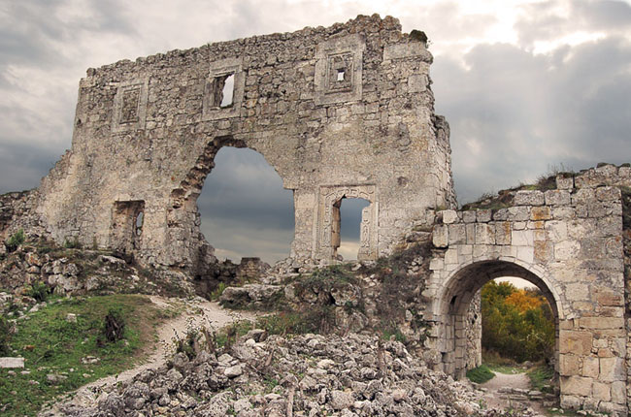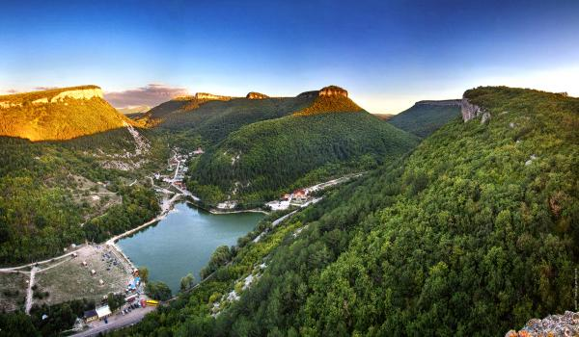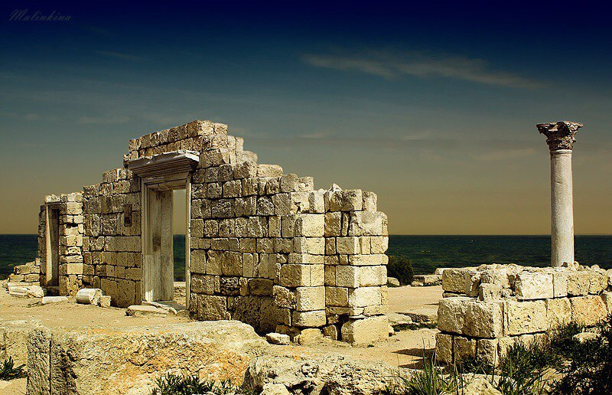
Освобождение номеров. Завтрак в кафе отеля (примерное меню: каша гречневая, тефтели, салат, компот, хлеб)
Экскурсия на Мангуп (600 м над уровнем моря), столицу средневекового княжества Феодоро, наиболее выдающийся памятник из всех «пещерных городов» Крыма. Объездивший полмира турецкий путешественник Эвлия Челеби писал в 1661 г.: «Аллах создал эту скалу для того, чтобы она стала крепостью». «Ничто в какой бы то ни было части Европы, не превосходит ужасающей величественности этого места!» восторженно говорил английский путешественник. ХVIII в. Эдуард Кларк.
Квест «Тайны княжества Феодоро» - захватывающий джип-сафари по горной дороге и пеший туристический маршрут по живописной местности горного плато с отгадыванием загадок и поиском тайников. Вы увидите древний город – крепость глазами константинопольского путешественника - иеромонаха Матфея, посетившего Крым в конце XIV в, узнаете о трагической судьбе защитников города и его захвате турками в 1475 г.
По желанию, обед в этно-кафе на Мангупе (Меню: борщ с гренками, плов, узвар, 2 хлеба, 650 руб) или обед в Севастополе – 400-450 руб или обед в отеле в Севастополе – 350 руб.
Экскурсия в заповедник «Херсонес – Таврический», памятник древнегреческой, римской и византийской культур, просуществовавший непрерывно почти две тысячи лет. Древний византийский Корсунь - колыбель нашего православия. Именно отсюда, с севастопольской земли, ведет свое начало Русская Православная Церковь. Владимирский собор, крещальня Св. вел. равноап кн. Владимира – крестителя Руси. Отпечаток стопы апостола Андрея Первозванного, из Херсонеса начавшего подвижнический путь по русским землям.
Размещение в отеле в комфортабельных 2-х местных номерах со всеми удобствами, ТВ.
Ужин в кафе отеля (примерное меню: Салат "Охотничий", Жаркое по-домашнему, Хлеб, Чай заварной)
3день (автобусный).
Маршут: отель – Балаклава - генуэзская крепость Чембало - музей-штольня - обзорная по Севастополю - морская прогулка – Михайловская батарея - свободное время на набережной - отель.

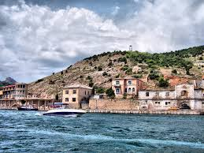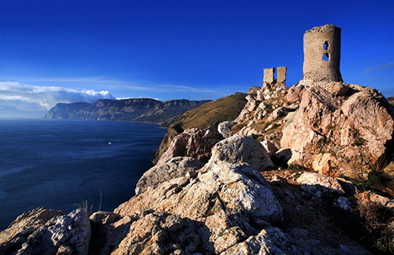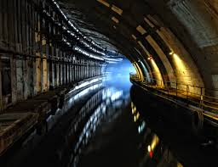
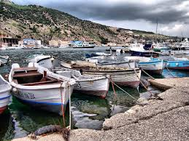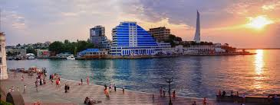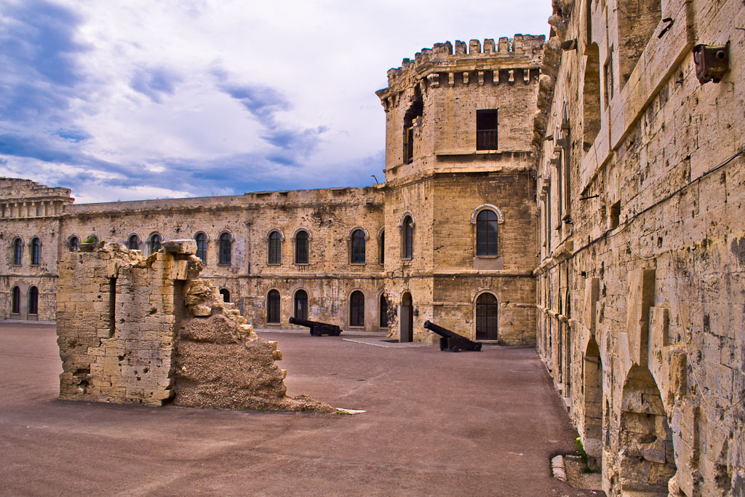
Завтрак в кафе отеля (примерное меню: каша, Салат "Шопский", Рыба морская в кляре, Рис отварной .Хлеб, Чай/кофе).
Экскурсия в Балаклаву, удивительный уголок крымского побережья с уникальным ландшафтом и климатом, интересными природными и историческими памятниками. Древняя Балаклава хранит следы мифических Аргонавтов, еще три тысячи лет назад здесь жили тавры, промышлявшие морским пиратством, греки, а затем, римляне, а в средние века проходили важные торговые пути от Китая до Испании. Генуэзская крепость Чембало (XIV-XV вв)- памятник военно-оборонительной архитектуры средневековья. Храм Двенадцати Апостолов (14в). Английская набережная Балаклавы, бывшей главной базой английского флота в период Крымской войны.
По желанию, обед в кафе(350-400руб). Примерное меню: уха, рис с овощами, филе рыбы под соусом, салат овощной, компот.
Экскурсия в Военно-исторический музей (1,5 ч, Т-16 град, необходимы куртки) - бывший сверхсекретный военный подземный комплекс, построенный внутри скалы для базирования подводных лодок, хранения ядерного оружия. На сегодняшний день, уникальное подземное сооружение - самый крупный военный объект планеты из рассекреченных, мог вместить до 7 подводных субмарин, до трех тысяч человек, был оснащен автономной системой жизнеобеспечения и мог выдержать прямое попадание ядерной бомбы, мощностью до 100 Кт.
По желанию, морская прогулка по Балаклавской бухте (400 руб) с романтическим рассказом о прошлом Балаклавы, посещением района гибели фрегата «Черный Принц», затонувшего с грузом золота во время шторма у входа в Балаклавскую бухту. Вместо одного из музеев по согласованию с командованием ЧФ возможно посещение подлодки «Алроса» с посвящением в подводники, военного корабля ЧФ РФ.
Обзорная экскурсия по историческому центру Севастополя - городу с особым государственным статусом, на территории которого находится база Черноморского флота России; городу с неповторимой романтической аурой и ярким военно-морским колоритом; городу - музею под открытым небом, насчитывающему около 2 тыс. памятников истории и архитектуры. Прогулка по Приморскому бульвару, памятники Екатерине II, П.С, Нахимову, Графская пристань, гарнизонная церковь Арх. Михаила, памятник Затопленным кораблям.
Экскурсия в музей «Михайловская батарея» (проезд катером по Севастопольской бухте 15 мин.), прекрасно сохранившийся артиллерийский форт 19в, в казематах которого открыт Военно-морской музей, комплексно отображающий героическую военную историю Севастополя: более пяти тысяч уникальных экспонатов, размещены в 19-ти музейных залах - бывших казематах батареи в тематическом и хронологическом порядке, и посетители невольно совершают путешествие во времени, начиная от основания города и заканчивая победой в Великой Отечественной войне.
Окончание экскурсионного обслуживания на Приморском бульваре. Свободное время на набережной, фото, сувениры.
По желанию: морская прогулка (400руб), Художественный музей(20\80руб), Аквариум(200\400руб), Дельфинарий(300 до 14л\700руб).
Возвращение в отель. Ужин в кафе отеля.

4д (автобусный)
Маршрут: отель – музей 35 батарея – Малахов курган - Сапун-гора – аэропорт
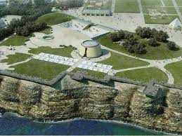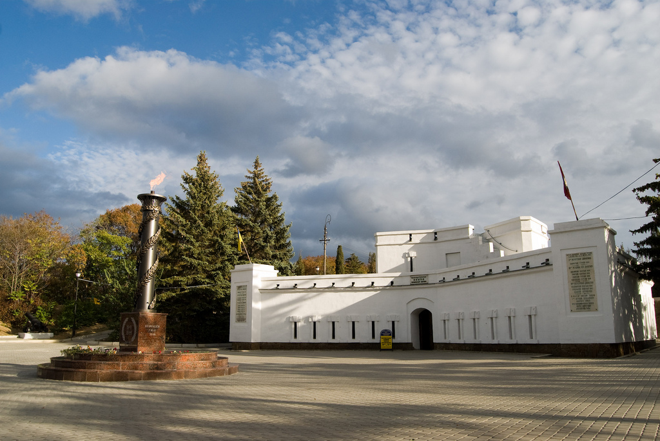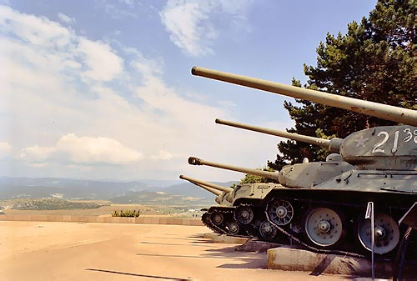
Завтрак в кафе отеля. Экскурсия по Севастополю «Дважды увенчанный славой двух своих оборон…»
Музей «35 береговая Батарея» - одно из наиболее мощных фортификационных артиллерийских сооружений береговой обороны Севастополя, ставшее квинтэссенцией подвига и трагедии защитников города во время Великой Отечественной войны. Для групп в кинозале музейного комплекса может быть организован показ документального фильма, освещающего Вторую оборону и освобождение города в ВОВ, а также события 3-й обороны и «Весны-2014 года» на улицах и площадях Севастополя.
Экскурсия на Малахов курган – стратегическую высоту и одно из самых почитаемых мест Севастополя, ставший всемирно известным памятником двух его героических оборон. В честь Малахова Кургана названы улицы и станции метро не только в городах России, но и во Франции и Великобритании. Посещение музея «Оборонительная башня»
Обед в кафе (входит в стоимость).
Сапун-гора, стратегическая высота, героический штурм которой положил начало освобождению города в ВОВ. Выставка под открытым небом советской и трофейной боевой техники. Обелиск Славы. Вечный огонь. Храм во имя святого Георгия Победоносца, покровителя героев-воинов.

По желанию, посещение Музея-Диорамы (самая большая в мире), живописное полотно которого воспроизводит момент ожесточенного штурма Сапун-горы. Фигуры людей на переднем плане изображены в их естественных размерах, а предметный план диорамы - рельефный макет местности с органично вписанными в него остатками подлинных оборонительных сооружений, настоящим оружием, обмундированием и снаряжением, собранным на месте боя.
Переезд в аэропорт.

